調查報告

案 由：連江縣111年地方公職人員選舉，出現多張蓋在候選人號次、人像、及多次蓋章之有效票，該等選票在馬祖地區俗稱「記號票」，係指在選票有效欄位中以特定之圈選方式投票。由於馬祖地區選舉人口數少，有心人士疑常利用記號票進行換票、賄選，嚴重影響選舉公平性。中央選舉委員會就現行有效票之認定標準，是否過於寬鬆？有無限縮之必要性？實有深入瞭解之必要案。

調查意見：
據訴，蓋在候選人號次、人像或姓名欄之有效票，與出現蓋多次章的選票(在馬祖地區俗稱「記號票」)，於民國(下同)111年連江縣地方公職人員選舉大量出現，並檢附該縣北竿鄉7號投開票所(下稱票所)鄉民代表開票之影像，經檢視確有部分蓋在候選人之號次欄、相片欄或姓名欄上之記號票，且福建連江地方法院(下稱連江地院)111年度選訴字第l號及112年度選訴字第1號刑事判決亦證實確有「記號票」之存在而認定被告犯公職人員選舉罷免法(下稱公職人員選罷法)第99條第1項之交付不正利益罪。又馬祖地區記號票早於103年地方選舉就出現過爭議，地方媒體亦曾報導。為瞭解馬祖地區「記號票」之情形，本院函請相關機關說明及提供相關資料，經中央選舉委員會(下稱中選會)、連江縣選舉委員會(下稱連江縣選委會)、法務部、連江地院、福建連江地方檢察署函復在案。綜整調查意見如下：

111年連江縣選舉，經綜整相關資料可知確有「記號票」之存在，中選會歷年函頒之「選舉票有效與無效之認定圖例」認為「圈選於每一候選人欄各格內，能辨別為圈選何人者，仍應屬有效票」，認定標準過於寬鬆，建請中選會考量是否調整。

111年連江縣選舉確有「記號票」之存在：

經本院檢視連江縣北竿鄉7號投開票所鄉民代表開票之影片，證實確有部分蓋在候選人之號次欄、相片欄或姓名欄上之記號票，例如：

蓋在候選人號次欄之部分選票：

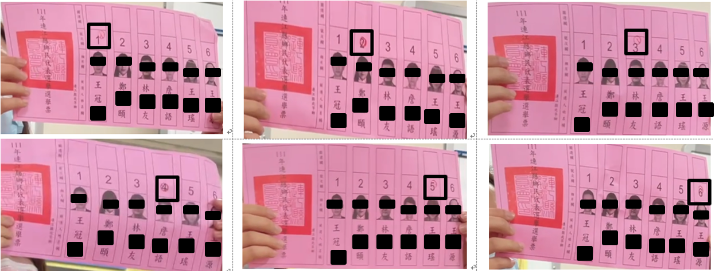

圖1：北竿鄉7號票所鄉民代表蓋在候選人號次欄之影像截圖

蓋在候選人相片欄之部分選票：

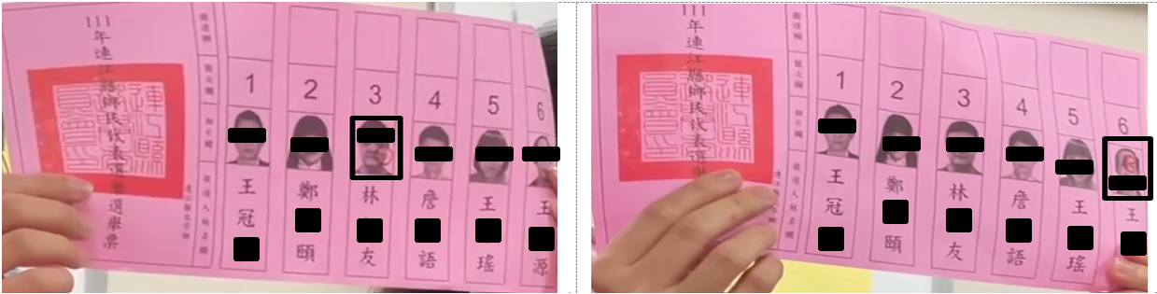

圖2：北竿鄉7號票所鄉民代表蓋在候選人相片欄之影像截圖

蓋在候選人姓名欄之部分選票：

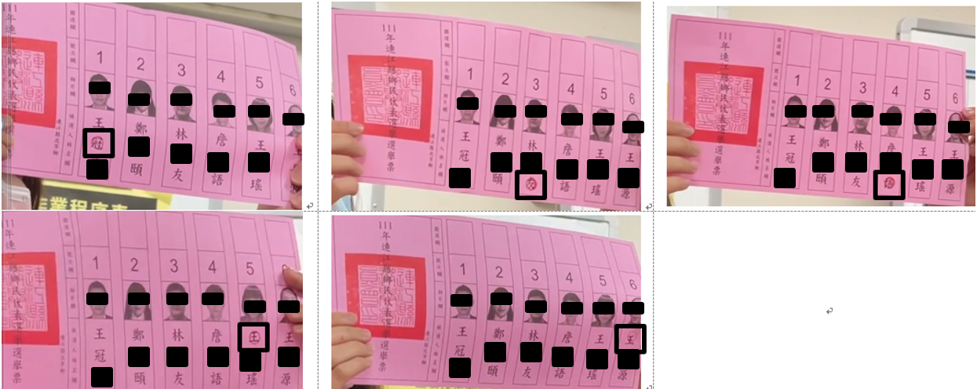

圖3：北竿鄉7號票所鄉民代表蓋在候選人姓名欄之影像截圖

資料來源(圖1~3)：本院檢視北竿鄉7號票所鄉民代表開票影像。

連江地院111年度選訴字第l號及112年度選訴字第1號判決有關「記號票」之記載：

111年度選訴字第l號判決：告知此次選舉投票之對象及方式，連江縣縣長候選人投曹○元、縣議員候選人投陳○發、鄉民代表候選人投林○友、北竿鄉鄉長候選人投王○華，投王○華需以「蓋兩個章之方式」為之。

112年度選訴字第1號判決：告知此次選舉投票之對象及投票方式，連江縣縣長候選人投王○銘、縣議員候選人投陳○嵐、北竿鄉鄉長候選人投吳○平、鄉民代表候選人投王冠○及王○源，並且在投票時，鄉長章蓋數字「2」上、鄉民代表章蓋臉或名字上。

總統府發言人李問於113年5月12日在個人臉書宣稱「我自己事後檢查111年五合一選舉的開票影片，有些票所大約40%的選票，都沒有蓋在框框裡，記號票比例非常高」、「馬祖曾發生『你家要15票蓋在左邊耳朵上，不然就完蛋！』記號票黑幕，此舉嚴重助長賄選歪風」等語。

中選會歷年函頒之「選舉票有效與無效之認定圖例」認為「圈選於每一候選人欄各格內，能辨別為圈選何人者，仍應屬有效票」，認定標準顯過於寬鬆：

中選會69年11月5日69中選法字第1702號令公告「動員戡亂時期公職人員選舉選舉票有效與無效之認定圖例」，選舉票有效之認定圖例(節錄)，其中為通常情形；~有效之理由為「法令未明定未圈選於空白格內者無效，其圈選於每一候選人欄各格內，能辨別為圈選何人者，仍應屬有效票」。

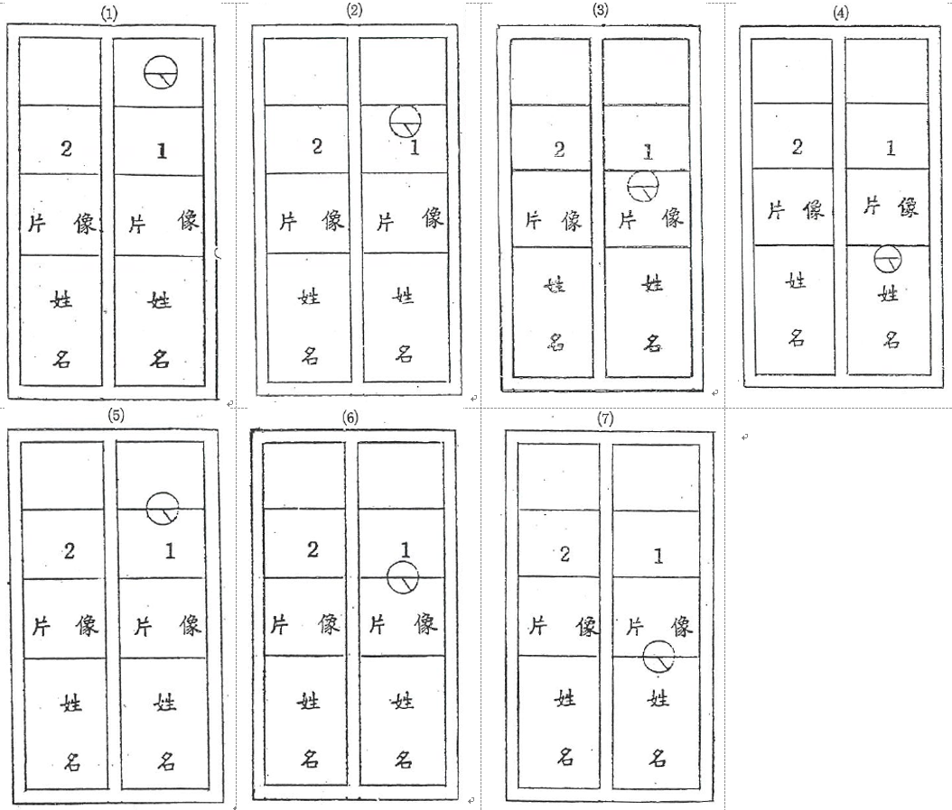

圖4：中選會69年11月5日公告選舉票有效之認定圖例(節錄)

80年10月5日80中選法字第36381號令修正公告選舉票有效之認定圖例(節錄)，其中~說明同69年11月5日公告。

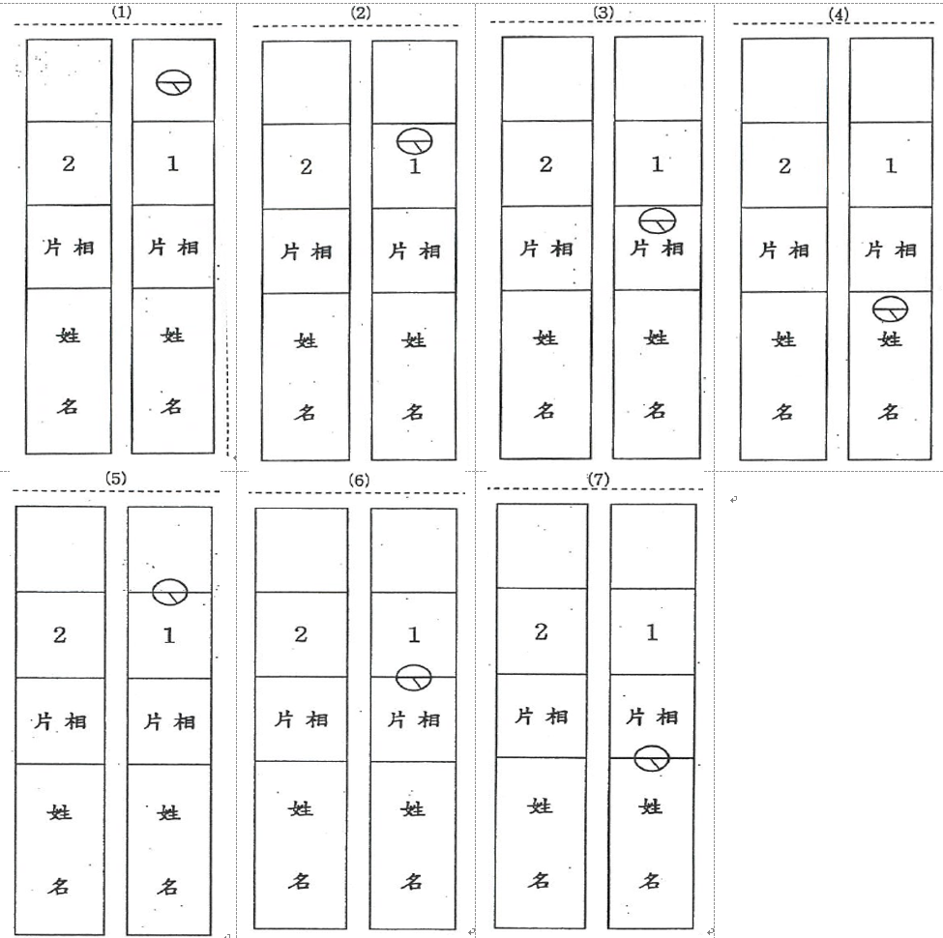

圖5：中選會80年10月5日公告選舉票有效之認定圖例(節錄)

94年8月21日中選法字第0943500147號令修正公告選舉票有效之認定圖例(節錄)：

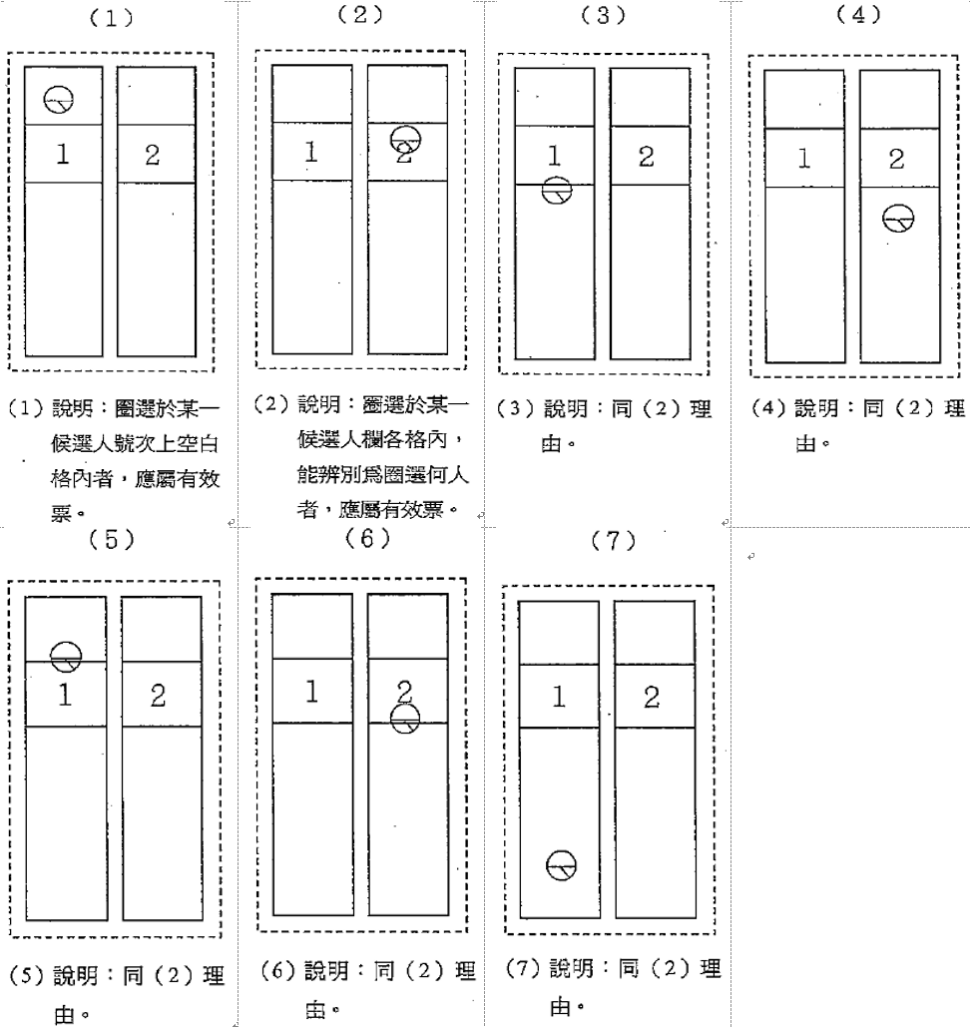

圖6：中選會94年8月21日公告選舉票有效之認定圖例(節錄)

資料來源(圖4~6)：中選會提供。

據連江縣選委會函復表示，所謂「記號票」該會未有所聞，有關票所開票均依照中選會規定之投開票報告表格式，開票時未統計「記號票」之張數及所占比率。且依公職人員選罷法第57條第7項規定，選舉票除檢察官或法院依法行使職權外，不得開拆。爰該會無從提供111年地方公職人員選舉，選民圈選於圈選欄、號次欄、相片欄、姓名欄、多次蓋章等情形之張數及比率。

據中選會函復表示現行之公職人員選罷法及總統副總統選舉罷免法(下稱總統選罷法)皆規定「所圈地位得以辨認為何人，均應以有效視之」：

按公職人員選罷法第64條第l項係採無效票列舉規定，亦即除有法律規定之無效票事由外，原則上均應以有效票視之。此乃限制開、計票者任憑己意恣意解讀投票者之意向及率斷選票之效力，俾使民意得以充分展現。爰不能以防弊之立場，認為投票者圈選印文稍逾矩度，即推論應以無效票視之，此乃有違法條「有效推定原則」之旨意甚明。故該法於69年制定時第62條(即現行第64條)第1項第3款即規定，「所圈地位不能辨別為何人者」為無效票。從而投票圈選於號次欄、相片欄、姓名欄內或多次蓋章者，只要是所圈地位得以辨認為何人，均應以有效視之。該條之意旨沿用迄今，並未有所更張。

總統選罷法於84年制定時，該法第53條(即現行第60條)第1項第3款亦規定，「所圈地位不能辨別為何組者」為無效票。當時係因90年間法務部採防弊觀點，認為應「限縮有效票之範圍，以防杜賄選及暴力介入選舉」，遂於92年修改總統選罷法上開規定為「所圈位置全部於圈選欄外或不能辨別為何組者」為無效票，亦即僅於圈選欄內圈選者始為有效票。上開修正規定於93年第11任總統選舉首度適用，惟該次選舉無效票之張數竟高達337,297張，相較於第10任總統選舉之無效票122,278張，增近3倍。復因第11任總統選舉滋生選舉訴訟，原、被告雙方經全國大規模驗票之結果，均覺防弊式修法，限縮有效票之標準，顯非正辦。旋於97年第12任總統選舉前，再度修改總統選罷法上開條文，回復舊有條文而沿用迄今。

中選會於本院詢問時表示，公職人員選罷法及總統選罷法有關無效票認定方式自修正一致後，迄今未有所更張，選務人員所受訓練及相關選務經驗積累多年，該會亦未接獲所屬各地方選委會反映，如限縮有效票認定，似未有助選務人員之認定且恐生爭議。

惟有心人士在連江縣地方選舉透過「記號票」進行賄選確有其事，業如前述，且該問題已存在多年仍無法有效解決，實係因中選會歷年函頒之「選舉票有效與無效之認定圖例」對有效票之認定標準顯過於寬鬆。由於選舉人多已普遍習慣於選舉票圈選欄內圈選候選人，為免爭議，避免候選人指示選民將選舉票圈選於候選人欄位之特定位置，中選會自有修正上開認定圖例之必要，將有效票限縮於蓋在圈選欄內或至少須碰到圈選欄邊線，而圈選在號次欄、相片欄、姓名欄非屬有效票，就如同相片規格不符標準，即不能辦理護照。另前揭總統府發言人李問於113年5月12日個人臉書亦主張應修正「選舉票有效與無效之認定圖例」，具體建議「圈票僅能蓋在號碼上方的框框裡，若蓋在號碼上、照片上、姓名欄位等，一律視為廢票。圈票只可以蓋一個章，在選票上蓋一個以上的章，一律視為廢票」。

正本清源當係於法律中加以明定，得參照92年所修正之總統選罷法文字「所圈位置全部於圈選欄外或不能辨別為何組者為無效票」，據以修正現行公職人員選罷法第64條第1項第3款及總統選罷法第60條第1項第3款規定。

至於執行層面，在印製選票時，可將圈選欄邊線加粗或用明顯顏色，有助選舉人圈選時之識別，同時於選票上加註警語「圈選於圈選欄外，為無效票」，另在選舉前可加強宣導，投票當日並在各票所張貼標語，以提醒選舉人。又在選務教育訓練時，特別提醒選務人員注意此部分。

綜上，111年連江縣選舉確有「記號票」之存在，中選會歷年函頒之「選舉票有效與無效之認定圖例」對有效票之認定標準過於寬鬆，本院上開意見供中選會參處。

處理辦法：

調查意見，函請中央選舉委員會參處。

調查報告之案由、調查意見及處理辦法，於個資隱匿後，上網公布。

調查委員：林郁容
范巽綠

馬祖日報於103年12月10日報導《5合1選舉結束 「記號票」引發爭議》：依照現行公職人員選罷法規定，有效票的認定是指在有效欄位中任一欄均可，而有效欄位包括正常的圈選欄外，還有候選人的號次欄、相片欄、姓名欄等，這裡面可以做記號的地方很多。王姓議員近日向中選會反映，由於馬祖選票較少，這些所謂的記號票可能牽涉到期約賄選或是利益的交換問題，若要杜絕記號票產生的「換票」可能影響到選舉公平性的爭議，中選會必須修訂相關法令，將有效票侷限在選票上的「圈選欄」內，超出範圍的一律視為無效票。https://www.matsu.idv.tw/topicdetail.php?f=63&t=130886。
中選會112年6月21日中選法字第1120023171號函。
連江縣選委會112年6月17日連選一字第1121111480號函。
法務部112年7月7日法檢字第11204505120號函。
連江地院112年7月24日連院仕刑字第1120000200號函。
福建連江地方檢察署112年8月16日連檢誠文字第11200054070號函。
FTNN新聞網：「你家要15票蓋在左邊耳朵上」，詳見https://www.ftnn.com.tw/news/231029。
嗣中選會歷經多次修訂(96年11月9日中選法字第0963500130號令、97年2月14日中選法字第0973500028號令、99年10月1日中選法字第0993500149號令、100年5月31日中選法字第1003550133號令、103年7月23日中選法字第1033550131號令、104年10月29日中選法字第1043550253號令)，皆延續以往公告之內容，並未改變。
曾有陳訴人於104年間即已反映過「記號票」問題，中選會104年4月1日中選法字第1040000695號函表示：按公職人員選罷法於69年制定時，原第62條第1項第3款規定：「選舉票有左列情事之一者無效：……三、所圈地位不能辨別為何人者。」96年修正為現行第64條第1項第3款「選舉票有下列情事之一者，無效：……三、所圈位置不能辨別為何政黨或何人。」以公職人員選罷法就無效票之規定，係採列舉主義，且為尊重人民之自由意志，選舉票之效力係採「推定有效」原則。故選舉票雖圈選於圈選欄外之候選人各欄格，因所圈位置仍能辨別係圈選何政黨或何人，應為有效票。現行「公職人員選舉選舉票有效與無效之認定圖例」，即本此意旨訂定。

